

Communiqué de presse

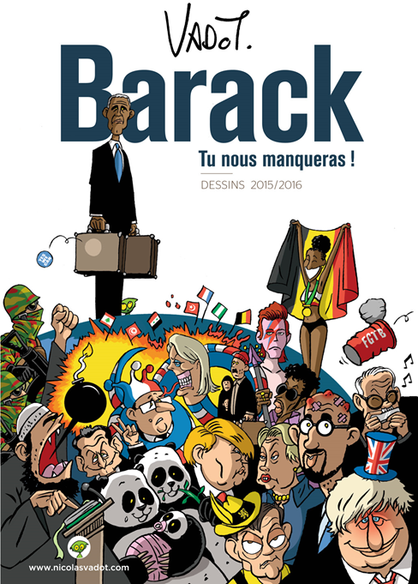

**Le descriptif**

Financé via la plateforme de crowdfunding [Sandawe.com](http://Sandawe.com) et distribué en exlusivité par les AMP, le nouveau recueil de Nicolas Vadot sort le **19 octobre** et s’intitule ***Barack, tu nous* manqueras! .**

Il s’agit du premier recueil généraliste annuel du dessinateur de Vif/L’Express et de l’Echo, qui reprendra en 160 cartoons le meilleur des dessins parus entre septembre 2015 et août 2016, une année charnière, extrêmement chargée en actualité pas toujours souriante, mais abordée par le biais de l’ironie et de la mise à distance propre au dessin politique: attentats de Paris, de Bruxelles et d’ailleurs, Brexit, Euro 2016 de football, Jeux olympiques de Rio, décès de musiciens iconiques telles que David Bowie, Prince ou Toots Thielemans. Mais aussi la campagne pour les élections américaines, avec le duel Trump contre Clinton, le début de la campagne pour les élections présidentielles françaises, les pandas de Pairi Daiza, le scandale Volkswagen, l’actualité sociale en Belgique, les aléas du gouvernement Michel 1er et bien d’autres choses encore. Sans oublier ce qui donne à ce recueil son titre: la fin des années Obama.

**La fiche technique**

**"Barack, tu nous manqueras!",** 128 pages couleurs, couverture cartonnée. Sandawe/ [Nicolasvadot.com](http://Nicolasvadot.com) éditions. Sortie le 19 octobre 2016. Prix : 20 euros.

**L’auteur**

« Au pays des petits mickeys, on est soit dessinateur, soit caricaturiste. Jamais les deux. Vadot est l’exception à la règle. » (L’Avenir)

« C’est à cela qu’on reconnaît la qualité de ses dessins de presse: même après plusieurs années, ils se suffisent à eux-mêmes. » (L’Echo)

« Vadot n’est pas qu’un bon dessinateur. C’est d’abord et surtout un excellent vulgarisateur » (Trends/Tendances)

Les dédicaces prévues

Samedi 22 octobre: Press shop Liège Régence

Samedi 29 octobre: Relay press Shop aéroport de Zaventem

Samedi 5 novembre: FNAC Toison d’Or 15/17 heures

Dimanche 20 novembre: Petit Filigranes 11/13h

Dimanche 20 novembre: Grand Filigranes 15/17h

Samedi 26 novembre: FNAC City 2 15/17 heures

Samedi 3 décembre: Parlement de la Fédération Wallonie Bruxelles 14/16h

Jeudi 8 décembre: Bruxelles Aux portes de l’Info 19/21h

Samedi 10 décembre: FNAC LLN 15/17h

Samedi 17 décembre: CLUB Stockel 15/17h (à confirmer)